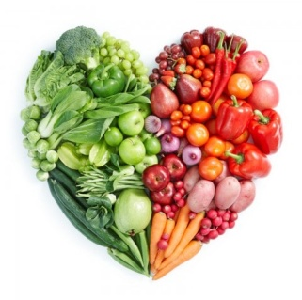
Food
vegetables

Zadanie 1. Posłuchaj proszę piosenki „Vegetable song” https://www.youtube.com/watch?v=RE5tvaveVak

VEGETABLES - WARZYWA

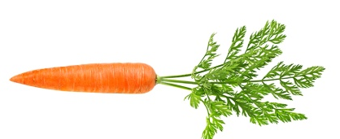

CARROT - MARCHEW

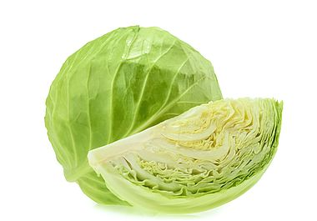

CABBAGE - KAPUSTA

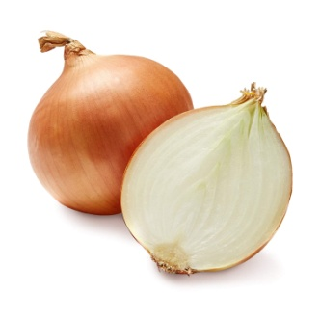

ONION - CEBULA

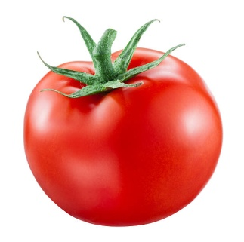

TOMATO - POMIDOR

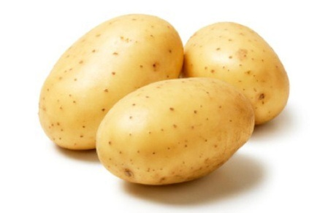

POTATOES – ZIEMNIAKI
Zadanie 2. Posłuchaj piosenki „One potato, two potatoes song” https://www.youtube.com/watch?v=efMHLkyb7ho. Policz ziemniaczki :-)
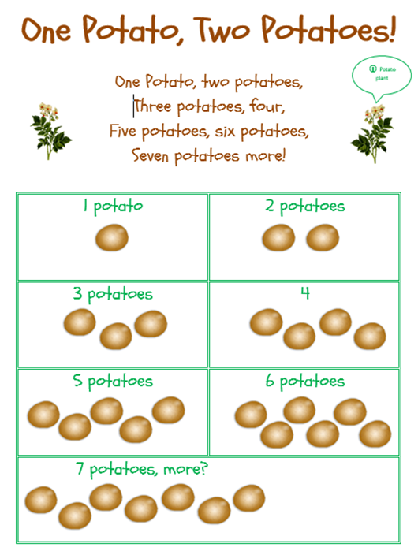

Zadanie 3. Match by count – policz proszę po angielsku warzywa i połącz z odpowiednią liczbą
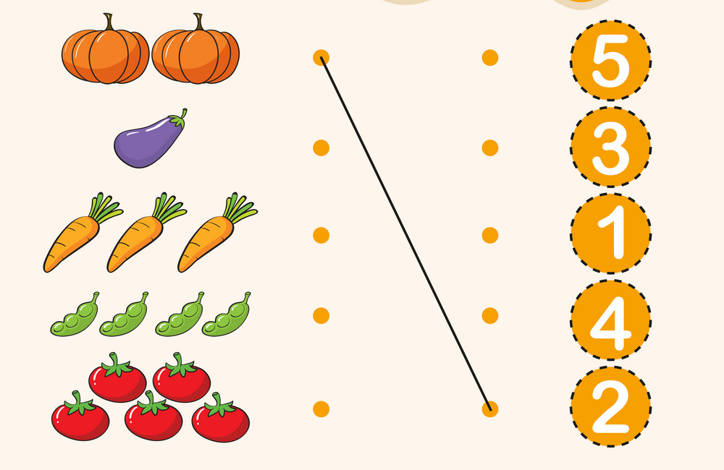

Zadanie 4. Let’s make a soup – ugotuj pyszną zupę według przepisu – wytnij proszę obrazek przedstawiający garnek z zupą, następnie wytnij ziemniaka, 3 pomidory, 2 cebule, 4 marchewki i przyklej do garnka z zupą.
Yummy – pyszna zupa
step 1

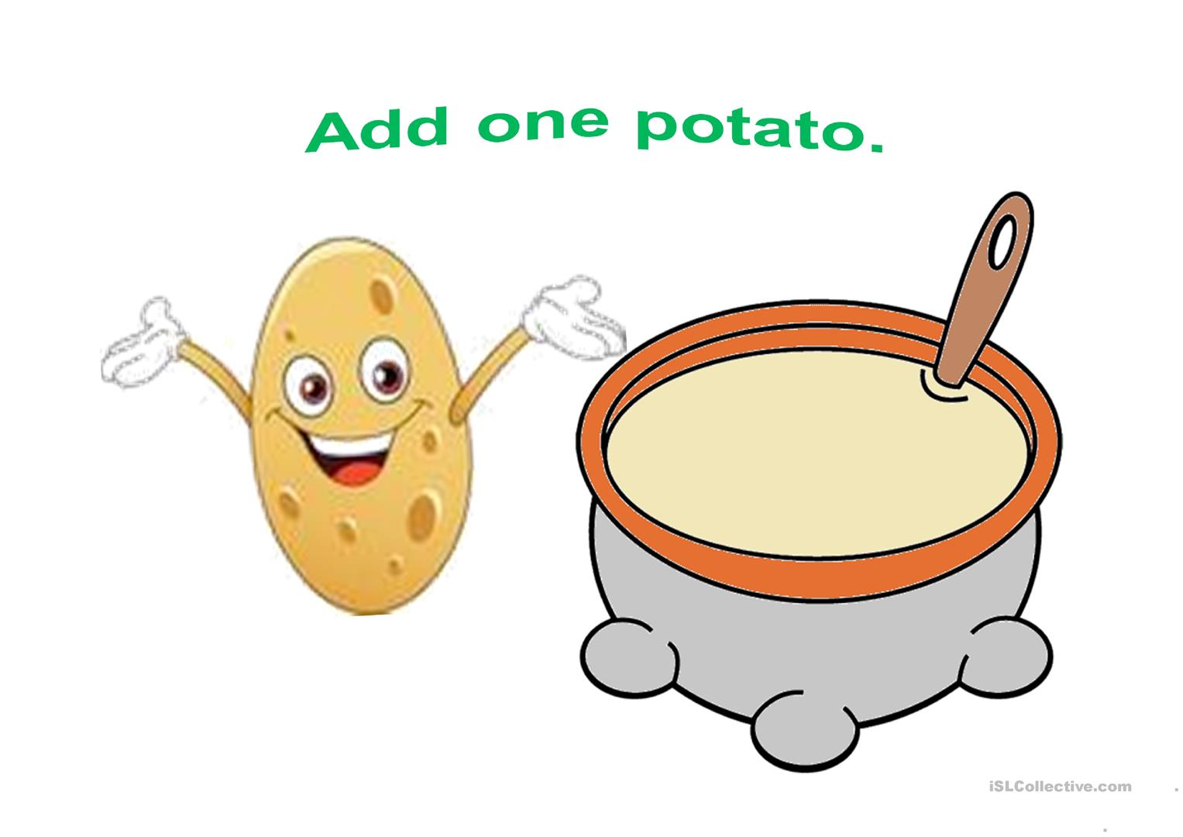

step 2

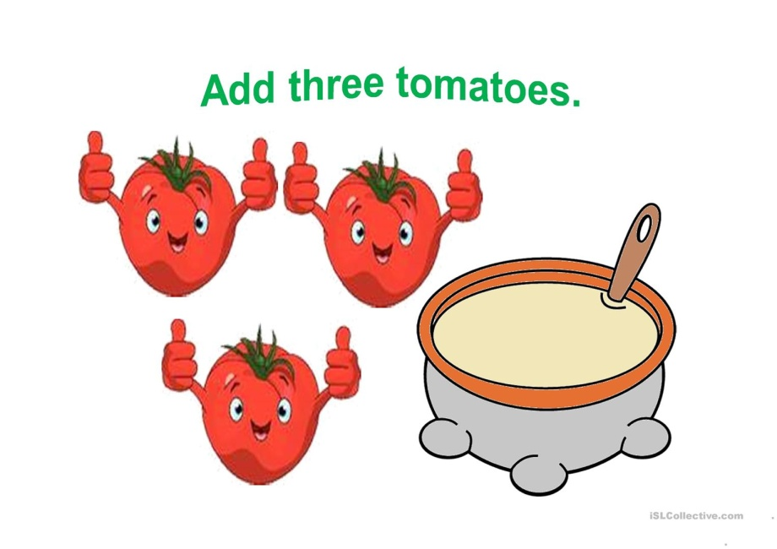

step 3

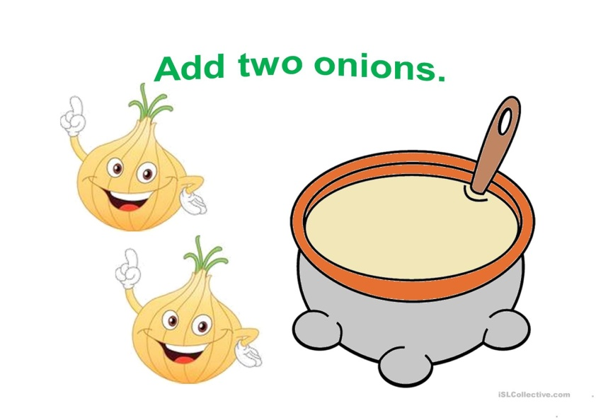
step 4

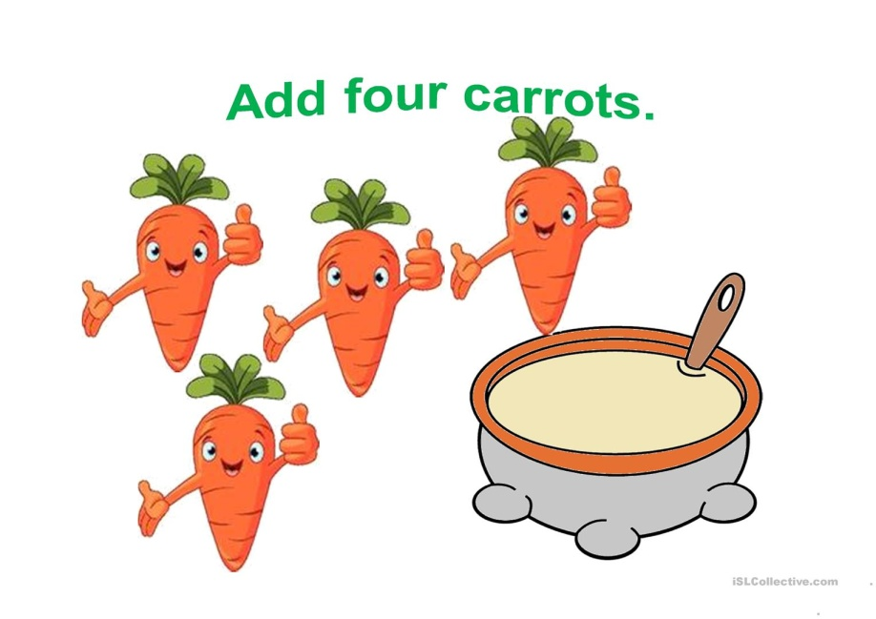

step 5

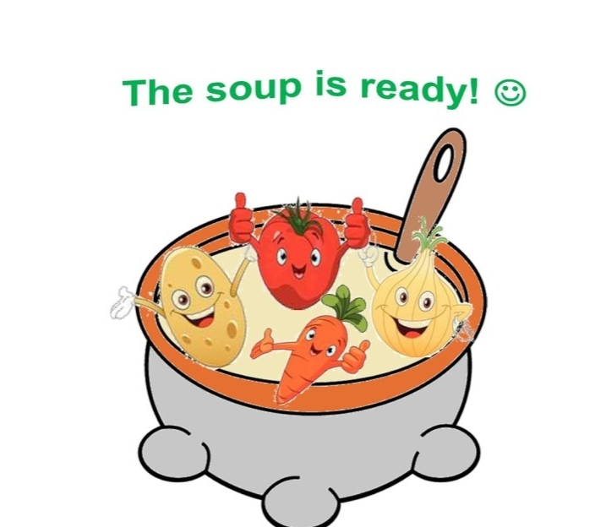

step 6

Powtórz proszę po angielsku nazwy warzyw, z których ugotowałeś zupę: potato, tomato, onion, carrot -
Zadanie 5. Vegetables memory - gra memory – można dwukrotnie wydrukować mini karty z warzywami, wyciąć i wspólnie zagrać
Have fun

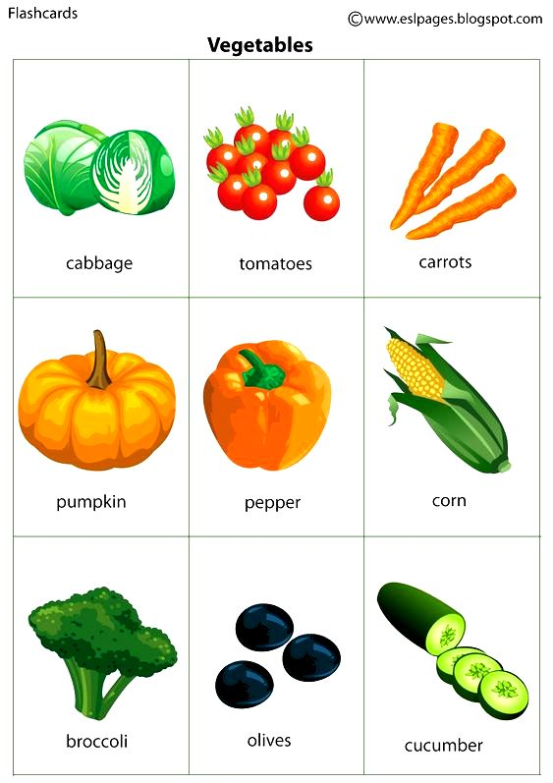

Zadanie 6. Zabawa I spy with my little eyes – odszukaj proszę dane warzywa i policz ile ich jest.

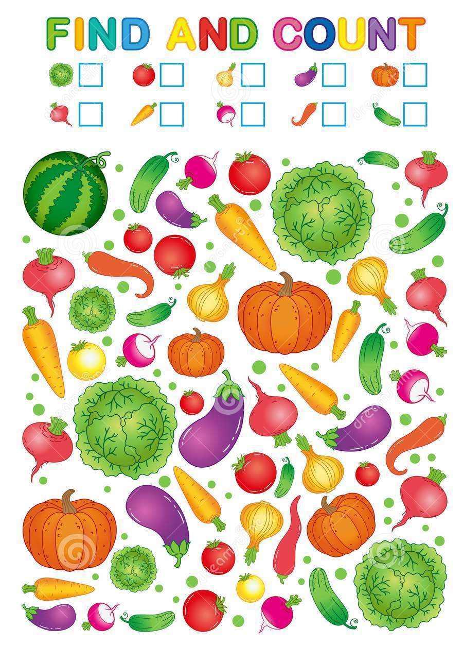

Dziękuję za Twoją wspaniałą pracę i pomoc rodziców

Pani Marta

